ROUTINEFICHE ‘Ik ontdek en ervaar de wereld’- tijd:
ik plan mijn dag, mijn week
Leerplan W.O. – tijd

Doelstellingen:
- Ik kan een schoolagenda / weekkalender functioneel hanteren.

Diploma’s:
- Ik kan werken met de daglijn
- Ik kan werken met de weeklijn
- Ik kan een weekplanning of een schoolagenda gebruiken

Materiaal:
- daglijn
- weeklijn
- schoolagenda
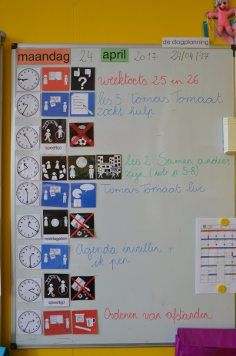

Routine:
‘De daglijn’
Elke ochtend wordt het verloop van de dag besproken. Voor de AN is deze visueel ondersteund met foto’s, tekeningen, pictogrammen…

Routine:
‘De weeklijn’
Elke maandag en elke vrijdag wordt de weekkalender gepland en besproken.
Dit kan ook in de vorm van een ‘maandkalender’.

Routine:
‘De schoolagenda’
Dagelijks worden taken en lessen in de schoolagenda genoteerd.
De AN kopieert van het bord en/of een klasgenootje.

Woorden:
de dag, de ochtend, de middag, de namiddag
vandaag, morgen, gisteren
de week, het weekend, de maand, het jaar, de datum
maandag, dinsdag, woensdag, donderdag, vrijdag, zaterdag, zondag
januari, februari, maart, april, mei, juni, juli, augustus, september, oktober, november, december

